Exo 1 : couleur et albédo
La fonction de réflectance d'un métal est, dans sa forme la plus générale fonction de 3 variables.
- : La longueur d'onde du spectre heurtant le métal.
- l'angle sous lequel le métal voit la source lumineuse (ponctuelle).
- l'angle sous lequel le métal voit l'observateur.
Supposons que la fonction de réflectance puisse s'écrire sous la forme:
où dépend uniquement de la longueur d'onde et , uniquement des angles et .
- Soit la fonction décrivant la puissance du spectre électromagnétique de la source ponctuelle en fonction de la longueur d'onde. Donnez l'expression de la puissance du spectre réfléchi en fonction de , ,, , et .
- Soit la fonction décrivant la sensibilité des capteurs d'une caméra monochrome en fonction de la longueur d'onde. Donnez l'expression de l'intensité d'un pixel en fonction de et . On supposera que la fonction est nulle en dehors de l'intervalle .
- Soit une caméra couleur, on suppose que la couleur d'un pixel est définie par trois capteurs de sensibilités respectives , , , mesurant respectivement la quantité de rouge, vert et bleu. On suppose de plus que les trois capteurs sont très rapprochés, si bien qu'ils font tous le même angle par rapport au métal. Donnez l'expression du triplet en fonction de , , , , et .
- Expliquez en quoi les rapports , ou peuvent caractériser les métaux indépendamment de leurs géométrie.
- Quelle est la courbe décrite par la couleur des pixels associés à un même métal.

Solution
- Puissance du spectre réfléchi:
On applique la formule donnée dans la section 2.2.1 ce qui nous donne:
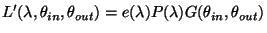
- Intensité du pixel avec une caméra monochrome:
L'intensité finale est définie comme la somme des intensités par longueur d'onde, on a donc:
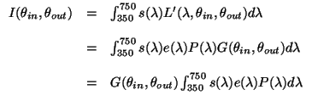
- Dans le cadre d'une caméra couleur, il suffit de dupliquer la dernière équation avec les sensibilités , et . On obtient donc:
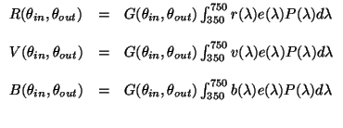
Le rapport 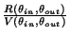est donc égal à:
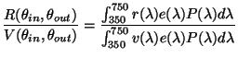
Ce terme ne dépend plus que du spectre de la lampe, du coefficient de réflection du métal et de la sensibilité des capteurs rouges et verts de la caméra. Ce terme ne dépend donc plus de la géométrie de l'objet et doit être identique pour tous les pixels correspondant à un même métal.
Si les rapports entre les composantes sont constants, l'ensemble des pixels associés à un même métal doit décrire une droite dans l'espace .

